ФЕДЕРАЛЬНОЕ АГЕНТСТВО ЖЕЛЕЗНОДОРОЖНОГО ТРАНСПОРТА
Федеральное государственное бюджетное образовательное учреждение высшего образования
«Петербургский государственный университет путей сообщения
Императора Александра I»
(ФГБОУ ВО ПГУПС)

Кафедра «Физическая культура»

РАБОЧАЯ ПРОГРАММА
дисциплины
«Элективные курсы по физической культуре и спорту»
для направления
08.03.01 «Строительство»
по профилю

«Автомобильные дороги и аэродромы»
Форма обучения – очная

«Промышленное и гражданское строительство»
Форма обучения – очная, заочная

«Водоснабжение и водоотведение»
Форма обучения – очная, заочная

Санкт-Петербург
2018

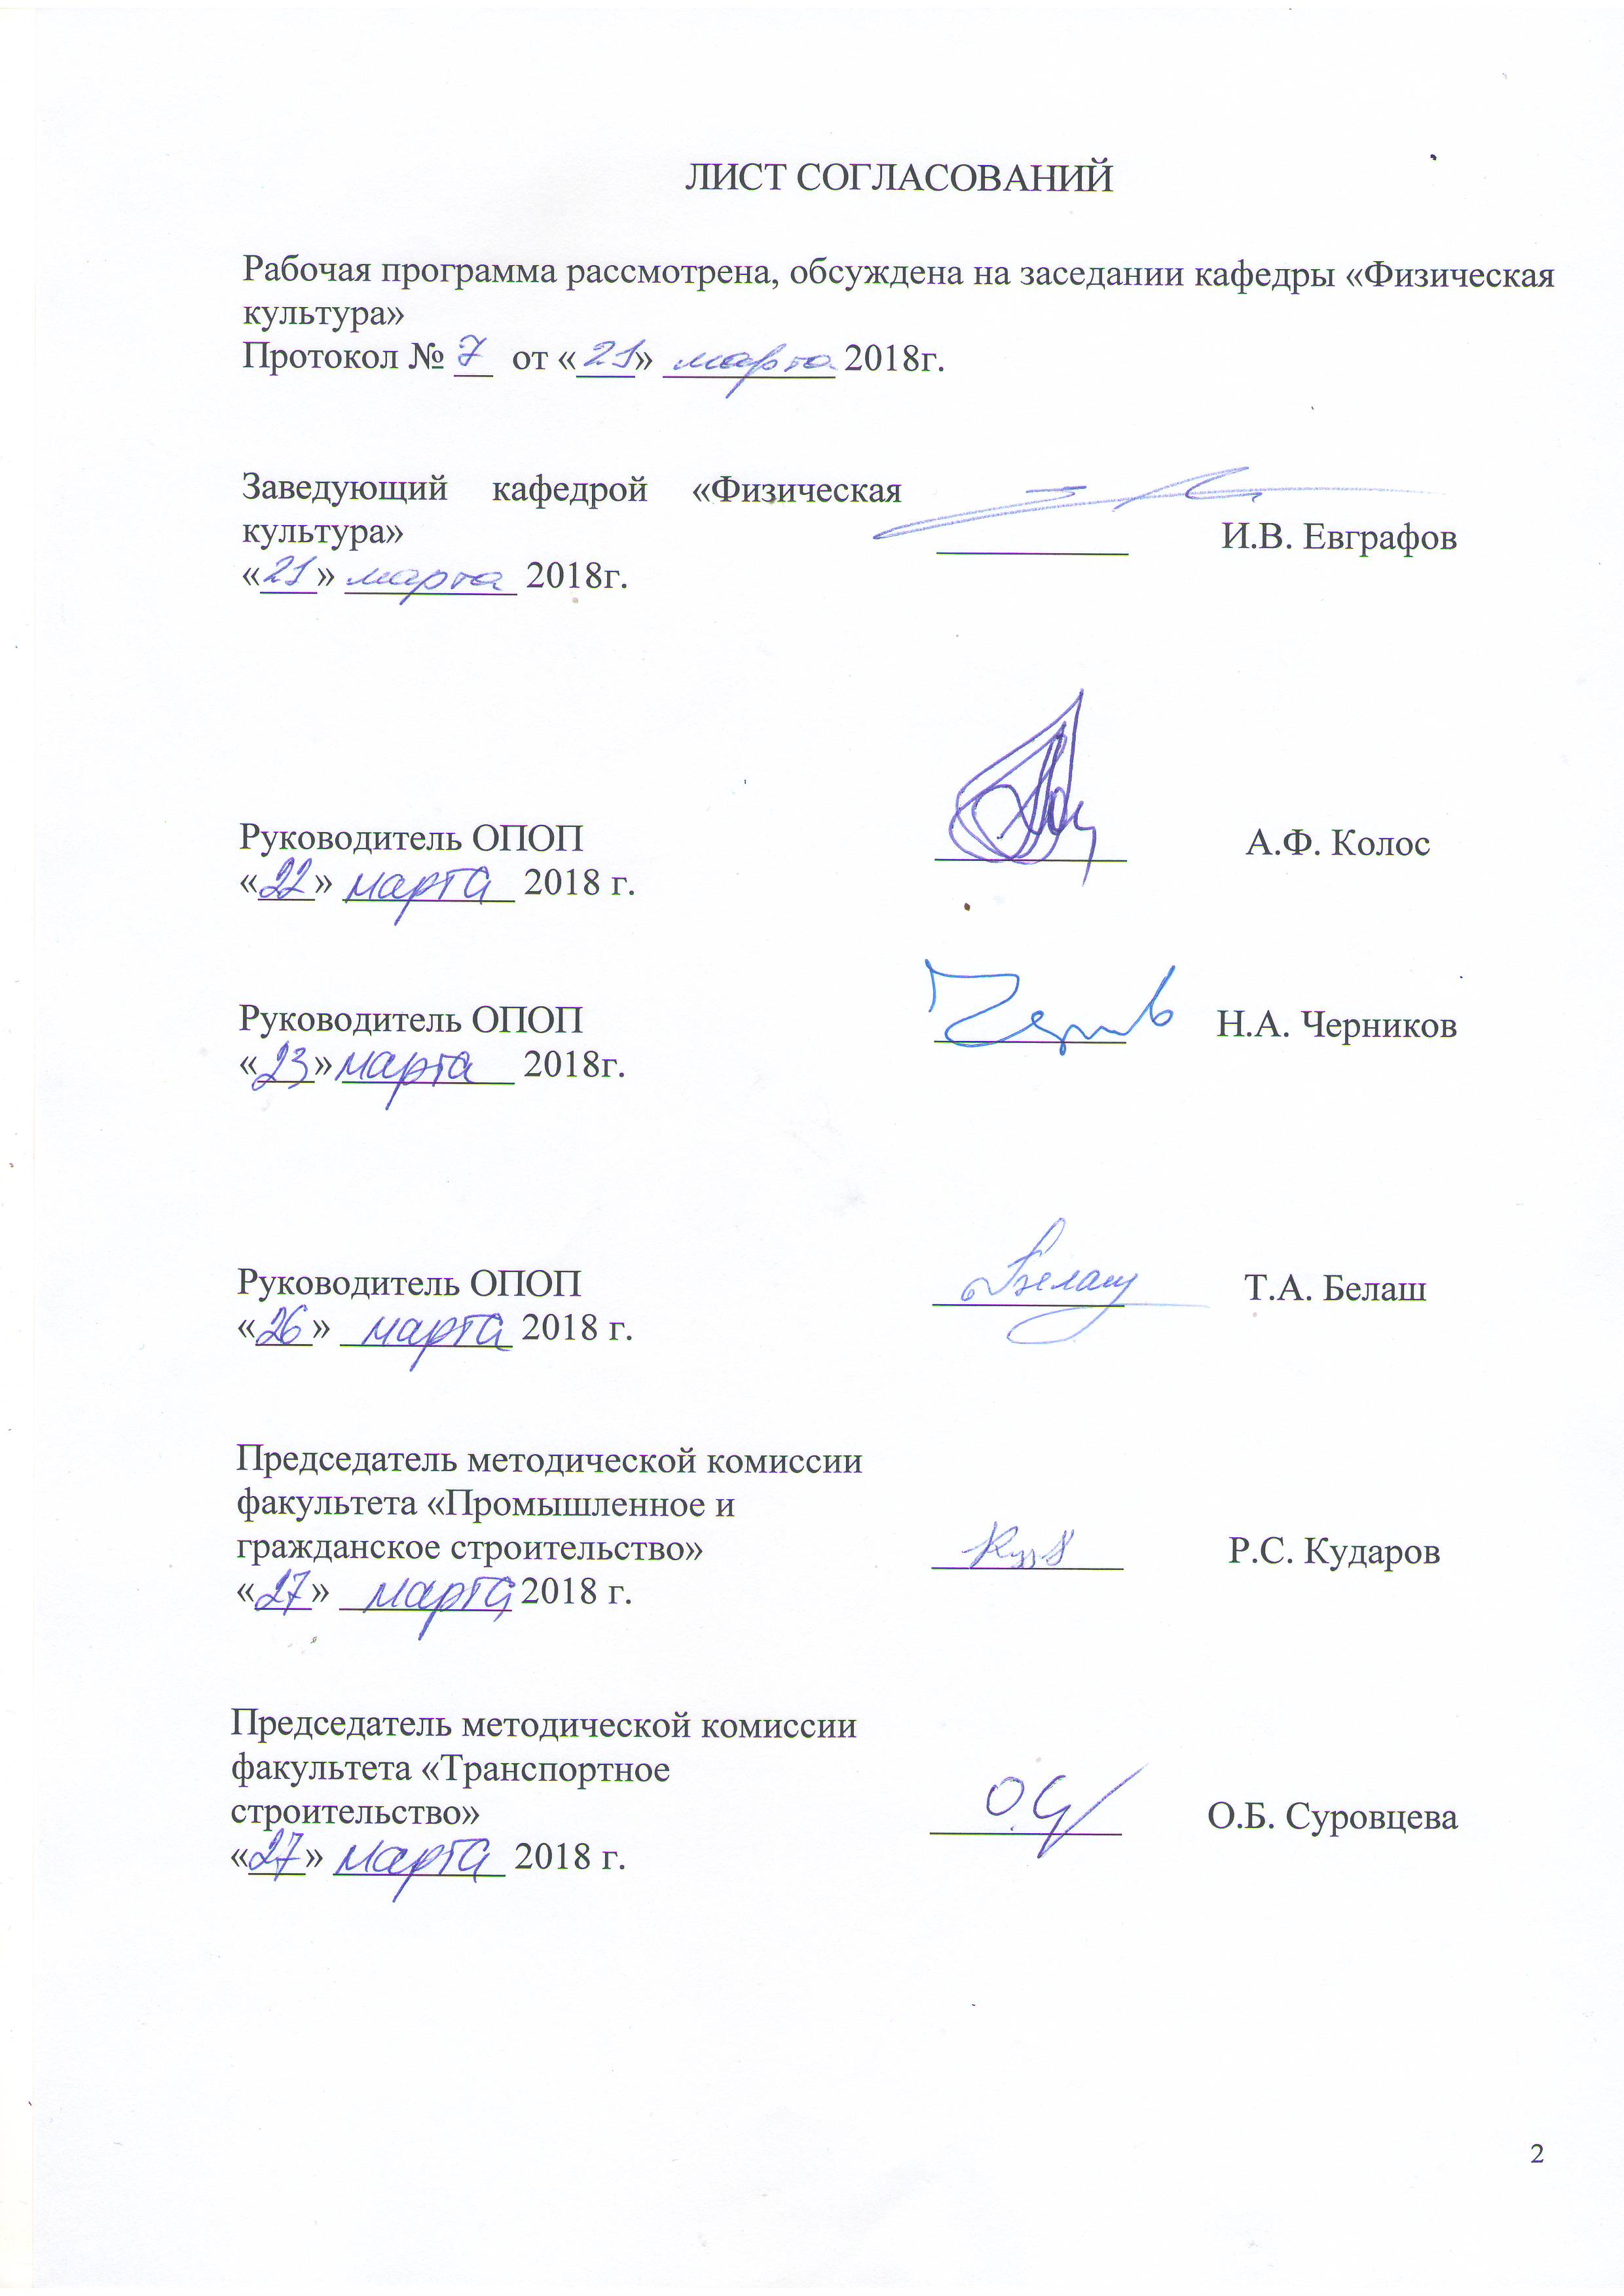ЛИСТ СОГЛАСОВАНИЙ

Рабочая программа рассмотрена, обсуждена на заседании кафедры «Физическая культура»
Протокол № __ от «___» _________ 2018г.

Заведующий кафедрой «Физическая культура» | __________ | И.В. Евграфов
«___» _________ 2018г.

Руководитель ОПОП | __________ | А.Ф. Колос
«___» _________ 2018 г.

Руководитель ОПОП | __________ | Н.А. Черников
«___» _________ 2018г.

Руководитель ОПОП | __________ | Т.А. Белаш
«___» _________ 2018 г.

Председатель методической комиссии факультета «Промышленное и гражданское строительство» | __________ | Р.С. Кударов
«___» _________ 2018 г.

Председатель методической комиссии факультета «Транспортное строительство» | __________ | О.Б. Суровцева
«___» _________ 2018 г.
1. Цели и задачи дисциплины

Рабочая программа составлена в соответствии с ФГОС ВО, утвержденным «12» марта 2015 г., приказ № 201 по направлению 08.03.01 «Строительство» по дисциплине «Элективные курсы по физической культуре и спорту».
Целью изучения дисциплины в вузе является формирование физической культуры личности и способности направленного использования разнообразных средств физической культуры, спорта и туризма для сохранения и укрепления здоровья, психофизической подготовки и самоподготовки к будущей жизни и профессиональной деятельности.
Для достижения поставленной цели решаются следующие задачи:
- понимание социальной роли физической культуры в развитии человека и подготовке будущего выпускника;
- знание научно-биологических и практических основ физической культуры и здорового образа жизни;
- формирование мотивационно-ценностного отношения к физической культуре, установки на здоровый стиль жизни, физическое самосовершенствование и самовоспитание, потребности в регулярных занятиях физическими упражнениями и спортом;
- овладение системой практических умений и навыков, обеспечивающих сохранение и укрепление здоровья, развитие и совершенствование психофизических способностей и качеств, самоопределение в физической культуре;
- обеспечение общей и профессионально-прикладной физической подготовленности, определяющей психофизическую готовность обучающегося к будущей профессиональной деятельности;
- приобретение опыта использования физкультурно-спортивной деятельности для достижения жизненных и профессиональных целей.

2. Перечень планируемых результатов обучения по дисциплине, соотнесенных с планируемыми результатами освоения основной профессиональной образовательной программы

Планируемыми результатами обучения по дисциплине «Элективные курсы по физической культуре и спорту» являются: приобретение знаний, умений, навыков.
В результате освоения дисциплины обучающийся должен:

ЗНАТЬ:
- сущность понятий «Физическая культура личности», «Здоровье», «Здоровый образ жизни», а также их влияние на общую и профессиональную жизнедеятельность;
- социально-биологические и педагогические основы физического воспитания и самовоспитания;
- средства и методы физического воспитания и самовоспитания для повышения адаптивных резервов организма, укрепления здоровья, коррекции физического развития и телосложения
- роль оптимальной двигательной активности в повышении функциональных и двигательных возможностей организма человека, в укреплении и поддержании его здоровья и психофизической работоспособности;
- методику самостоятельного использования средств физической культуры и спорта для рекреации в процессе учебной и профессиональной деятельности, для коррекции общей психофизической нагрузки.

УМЕТЬ:
- использовать систематические занятия физическими упражнениями и занятия различными видами спорта для формирования и развития психофизических качеств и свойств личности, необходимых в социально-культурной и профессиональной деятельности.

ВЛАДЕТЬ:
- средствами самостоятельного, методически правильного использования методов физического воспитания и укрепления здоровья, готовности к достижению должного уровня физической подготовленности для обеспечения полноценной социальной и профессиональной деятельности;
- должным уровнем физической подготовленности, необходимым для ускорения усвоения профессиональных умений и навыков в процессе обучения в вузе; для обеспечения полноценной социальной и профессиональной деятельности после окончания учебного заведения;
- умением рефлексии и самокоррекции, с использованием методов и средств самоконтроля за своим психофизическим состоянием;
- личным опытом, умениями и навыками повышения своих функциональных и двигательных способностей.
Изучение дисциплины направлено на формирование следующих общекультурных компетенций (ОК):
- способность использовать методы и средства физической культуры для обеспечения полноценной социальной и профессиональной деятельности (ОК-8).
Область профессиональной деятельности обучающихся, освоивших данную дисциплину, приведена в п. 2.1 общей характеристики ОПОП.
Объекты профессиональной деятельности обучающихся, освоивших данную дисциплину, приведены в п. 2.2 общей характеристики ОПОП.

3. Место дисциплины в структуре основной профессиональной образовательной программы

Дисциплина «Элективные курсы по физической культуре и спорту» является обязательной для освоения дисциплиной обучающегося. Обучающиеся очной формы обучения для формирования компетенций при прохождении практических занятий имеют право выбора спортивного отделения, но должны изучить все разделы дисциплины.

4. Объем дисциплины и виды учебной работы

Для очной формы обучения (все профили подготовки)
Вид учебной работы | Всего часов | Семестр
 |  | 2 | 3 | 4 | 5 | 6
Контактная работа (по видам учебных занятий)  В том числе:  - лекции (Л)  - практические занятия (ПЗ)  - лабораторные работы (ЛР) | 288  -  288  - | 64  -  64  - | 64  -  64  - | 64  -  64  - | 48  -  48  - | 48  -  48  -
Самостоятельная работа | 40 | 8 | 8 | 8 | 6 | 10
Контроль | - | - | - | - | - | -
Форма контроля знаний | З | З | З | З | З | З
Общая трудоёмкость: час/з.е. | 328 | 72 | 72 | 72 | 54 | 58
Примечание: З – зачёт.

Для заочной формы обучения
(профили «Промышленное и гражданское строительство»,
«Водоснабжение и водоотведение»)
Вид учебной работы | Всего часов | Курс
 |  | 1
Контактная работа (по видам учебных занятий)  В том числе:  - лекции (Л)  - практические занятия (ПЗ)  - лабораторные работы (ЛР) | 6  6  -  - | 6  6  -  -
Самостоятельная работа (СР) | 318 | 318
Контроль | 4 | 4
Форма контроля знаний | З | З
Общая трудоёмкость: час/з.е. | 328 | 328
Примечание: З – зачёт.

5. Содержание и структура дисциплины

Для очной формы обучения (все профили подготовки)*

№ | Наименование раздела дисциплины | Содержание раздела
1 | Легкая атлетика | В основе практических занятий (ПЗ):  используются средства общей физической подготовки – общие развивающие упражнения, подвижные и спортивные игры в сочетании с гигиеническими факторами и естественными силами природы; средства специальной физической подготовки - изучение и совершенствование техники бега, прыжков, метания, бега с препятствиями (барьерами и т.д.). Проводится развитие физических качеств: быстроты, силы, выносливости, ловкости, координации движений.
2 | Спортивные игры (волейбол, баскетбол) | Волейбол (ПЗ):  Изучение подачи, передачи, приёма мяча. Изучение тактических приёмов, перемещений. Изучение тактики нападения и защиты. Развитие общей выносливости на базе ОФП, развитие быстроты, ловкости, подвижности суставов. Развитие силы. Развитие коммуникативных качеств и лидерских способностей. Тренировочная и соревновательная деятельность.  Баскетбол (ПЗ):  Изучение бросков, передачи, приема мяча. Изучение техники ведения мяча и перемещений по спортивной площадке. Изучение тактических приёмов, блоков и атак. Изучение тактики нападения и защиты. Развитие общей выносливости на базе ОФП, развитие быстроты, ловкости, подвижности суставов, развитие специальной выносливости. Развитие силы. Развитие коммуникативных качеств и лидерских способностей. Тренировочная и соревновательная деятельность.
3 | Единоборства и атлетизм (Юноши)  Художественная  гимнастика (Девушки) | Юноши (ПЗ):  Изучение технико-тактических действий в стойке и партере. Изучение приёмов: переводов, рывков, бросков, сваливания, обезоруживания. Изучение захватов, ударных приёмов самообороны. Изучение тактики самообороны. Тренировка в основных упражнениях силовых видов спорта: рывок, толчок штанги, приседание со штангой на плечах, жим штанги лёжа, тяга спиной, рывок, толчок гирь, упражнения для развития основных мышечных групп на тренажерах. Обучение техники выполнения упражнений с отягощениями. Упражнения, развивающие подвижность суставов, упражнения на расслабление. Общая и специальная физическая подготовка. Развитие профессионально-прикладных физических и психических качеств.  Девушки (ПЗ):  Изучение исходных положений, стоек, упражнения на развитие правильной осанки, упражнения развивающие различные группы мышц, специальные гимнастические упражнения, упражнения на равновесие, музыкально-ритмические упражнения, упражнения с предметами (мячи, обручи, скакалки, булавы, ленты и др.), упражнения на взаимодействия в группе.
4 | Общая физическая подготовка (ОФП) | ПЗ: ходьба, упражнения в ходьбе. Бег, беговые упражнения. Прыжковые упражнения. Ходьба на лыжах. Общая физическая подготовка: общие развивающие упражнения, профессионально-прикладная физическая подготовка, подвижные игры, эстафеты, спортивные игры. Общие развивающие упражнения с использованием инвентаря: скакалки, резиновые жгуты, набивные мячи, гимнастические палки, гантели, обручи, гимнастические скамейки, «шведская стенка» и т.д.
5 | Плавание | ПЗ: группы начального обучения: на суше – общие развивающие упражнения, подготовительные упражнения; на воде — подготовительные упражнения для освоения с водой; изучение техники плавания на груди (дыхание в воду, движения руками, согласование движений рук и ног); изучение техники плавания кролем на спине (движения ногами, движения руками, согласование движений рук и ног). Учебно-тренировочные группы: на суше – общие развивающие упражнения,  специальные упражнения для развития силы, силовой выносливости, координации и гибкости; на воде - совершенствование техники плавания кролем на груди, совершенствование техники плавания кролем на спине. Изучение техники поворотов при плавании кролем на груди и на спине. Изучение техники стартовых прыжков. Группы спортивного совершенствования: на суше – общая и специальная физическая подготовка пловца; на воде - совершенствование техники основного способа плавания. Развитие скоростных возможностей, общей и специальной скоростной выносливости. Изучение тактики прохождения дистанции.
6 | Основы обучения двигательному навыку. Совершенствование двигательных качеств. Формирование психических качеств | Самостоятельная работа:  МПЗ**№1: Разработка комплекса упражнений по овладению начальными навыками в ходьбе, беге, плавании и других видах спорта.
7 | Общая физическая и спортивная подготовка в системе физического воспитания | Самостоятельная работа:  МПЗ №2: Планирование и организация простейших тренировочных занятий. Составление программ по физической культуре.
8 | Самоконтроль занимающихся физическими упражнениями и спортом | Самостоятельная работа:  МПЗ №3: Методики самоконтроля за функциональным состоянием организма для использования их в период учебной деятельности.
9 | Основы здорового образа жизни обучающегося. Физическая культура (ФК) в обеспечении здоровья | Самостоятельная работа:  МПЗ №4: Применение средств и методов мышечной релаксации после интенсивных физических нагрузок.
10 | Средства физической культуры в регулировании работоспособности | Самостоятельная работа:  МПЗ№5: Применение простейших методик определения работоспособности в физкультурной и спортивной деятельности.
11 | Коррекция физического развития, телосложения, двигательной и функциональной подготовленности средствами ФК. Структура построения учебно-тренировочного занятия | Самостоятельная работа:  МПЗ №6: Применение методик контроля развития отдельных физических качеств в разный период обучения.
12 | Самоконтроль занимающихся физическими упражнениями и спортом | Самостоятельная работа:  МПЗ №7: Простейшие методики самоконтроля состояния здоровья и физического развития.
13 | Профессионально-прикладная физическая подготовка (ППФП) обучающихся | Самостоятельная работа:  МПЗ №8: Разработка индивидуальных программ по физической культуре обучающихся с учётом профессионально-прикладной направленности подготовки.

* Обучающиеся, прошедшие медицинский осмотр в университете и имеющие рекомендации врача посещать специальные учебные занятия, по дисциплине «Физическая культура и спорт» проходят обучение в специальной медицинской группе (СМГ) на отделении «Специальная медицинская группа». Практические занятия (вместо разделов 1-5) в группах СМГ проходят по специальной программе. Проводится: лечебная гимнастика – система унифицированной, регламентированной, общефизической, функциональной тренировки по четырём блокам адаптивной направленности; упражнения на тренажёрах, циклические передвижения, используя регламентированные режимы дыхания; специальные силовые упражнения; упражнения на подвижность суставов; упражнения на расслабление различных групп мышц. По разделам 6-13 обучающиеся групп СМГ по заданию преподавателя самостоятельно выполняют МПЗ №1-8.
** МПЗ – методико-практическое самостоятельное занятие.

Для заочной формы обучения
(профили «Промышленное и гражданское строительство»,
«Водоснабжение и водоотведение»)

№  п/п | Наименование раздела дисциплины | Содержание раздела
1 | Самоконтроль занимающихся физическими упражнениями и спортом | Лекция № 1:  1. Врачебно-педагогический контроль, его содержание.  2. Самоконтроль, его цели, задачи, методы исследования  3. Субъективные и объективные показатели самоконтроля.  4. Диагностика и самодиагностика организма при занятиях физическими упражнениями  5. Оценка функциональной подготовленности занимающихся физическими упражнениями.  6. Методы оценки выносливости, силы, быстроты и гибкости.  МПЗ №3: Методики самоконтроля за функциональным состоянием организма для использования их в период учебной деятельности.
2 | Профессионально-прикладная физическая подготовка обучающегося | Лекция №2:  1. Определение, понятие ППФП, её цели и задачи.  2. Основные факторы, определяющие содержание ППФП  3. Организация и формы ППФП в вузе.  МПЗ №8: Разработка индивидуальных программ по физической культуре студентов с учётом профессионально-прикладной направленности подготовки.
3 | Физическая культура в профессиональной деятельности бакалавра | Лекция №3:  1. Производственная физическая культура (ПФК), её цели и задачи.  2. Влияние условий труда и быта бакалавра на выбор форм, методов и средств ПФК.  3. Профилактика профессиональных заболеваний и травматизма средствами физической культуры
4 | Психофизиологические основы учебного труда и интеллектуальной деятельности | Самостоятельная работа:  1. Объективные и субъективные факторы обучения и реакция на них организма обучающихся.  2.Изменение состояния организма обучающегося под влиянием различных режимов и условий обучения.  3.Влияние на работоспособность периодичности ритмических процессов в организме.  МПЗ №5: Применение простейших методик определения работоспособности в физкультурной и спортивной деятельности
5 | Общая физическая, специальная и спортивная подготовка в системе физического воспитания | Самостоятельная работа:  1.Методические принципы физического воспитания.  2.Средства и методы физического воспитания.  3.Воспитание физических качеств.  МПЗ №2: Планирование и организация простейших тренировочных занятий. Составление программ по физической культуре.
6 | Основы здорового образа жизни обучающегося | Самостоятельная работа:  1.Понятие «здоровье», его содержание и критерии  2.Здоровый образ жизни обучающихся.  3.Содержательные характеристики составляющих здорового образа жизни.  МПЗ №4: Применение средств и методов мышечной релаксации после интенсивных физических нагрузок.
7 | Физическая культура в обеспечении здоровья | Самостоятельная работа:  1.Работоспособность и влияние на неё различных факторов.  2.Средства физической культуры в регулировании психоэмоционального и функционального состояния обучающегося в экзаменационный период.  3.Особенности проведения учебных занятий по физической культуре для повышения работоспособности обучающихся.  МПЗ№7: Простейшие методики самоконтроля состояния здоровья и физического развития.
8 | Основы методики самостоятельных занятий физическими упражнениями | Самостоятельная работа:  1. Мотивация и целенаправленность самостоятельных занятий.  2.Формы и содержание самостоятельных занятий.  3.Пульсовой режим рациональной тренировочной нагрузки для лиц студенческого возраста.  МПЗ №1: Разработка комплекса упражнений по овладению начальными навыками в ходьбе, беге, плавании и других видах спорта.
9 | Коррекция физического развития, телосложения, двигательной и функциональной подготовленности средствами ФК. Структура построения учебно-тренировочного занятия | Самостоятельная работа:  МПЗ №6: Применение методик контроля развития отдельных физических качеств в разный период обучения.

6. Перечень учебно-методического обеспечения
для самостоятельной работы обучающихся по дисциплине

Для очной формы обучения (все профили подготовки)

№  п/п | Наименование раздела | Перечень учебно-методического обеспечения
1 | Легкая атлетика | Радовицкая, Е. В. Использование беговых нагрузок аэробной направленности на самостоятельных занятиях по физическому воспитанию студентов железнодорожного вуза [Текст] : учеб.-метод. пособие / Е. В. Радовицкая. - СПб. : ПГУПС, 2008. - 15 с.
2 | Спортивные игры  (волейбол, баскетбол) | Теоретический экскурс в лекционные занятия по физической культуре студентов железнодорожных вузов : учеб.-метод. пособие / В. Г. Федоров [и др.]. - СПб. : ПГУПС, 2008. – 164 с.
3 | Единоборства и атлетизм (Юноши)  Художественная  гимнастика (Девушки) | - Уроки самообороны [Текст] : для студентов Петербургского университета путей сообщения: учебно-методическое пособие / В. А. Куванов [и др.] ; ПГУПС. – Санкт-Петербург : ПГУПС, 2013. – 33 с. – ISBN 978-5-7641-0481-2.  - Тропников, В. И. Гиревой спорт: система упражнений с гирями [Текст] : учеб. пособие / В. И. Тропников, Ю. А. Смирнов, А. И. Гуляев. – СПб. : ПГУПС, 2010. – 27 с.  - Художественная гимнастика в высшей школе [Текст] : учебное пособие / Н. Н. Венгерова [и др.]. – Санкт-Петербург : ПГУПС, 2013. – 51 с. – ISBN 978-5-7641-0439-3.
4 | Общая физическая подготовка (ОФП) | Радовицкая, Е. В. Современные методики обучения целостному движению [Текст] : учебное пособие / Е. В. Радовицкая. - Санкт-Петербург : ПГУПС, 2011. - 14 с.
5 | Плавание | Кононов, С. В. Организационные требования, структура и содержание учебных занятий по плаванию дисциплины "Физическая культура" Университета путей сообщения [Текст] : учеб.-метод. пособие / С. В. Кононов, Н. М. Дзюба. – СПб. : ПГУПС, 2008. – 12 с.
6 | Основы обучения двигательному навыку. Совершенствование двигательных качеств. Формирование психических качеств | - Теоретический экскурс в лекционные занятия по физической культуре студентов железнодорожных вузов : учеб.-метод. пособие / В. Г. Федоров [и др.]. - СПб. : ПГУПС, 2008. – 164 с.  - Евграфов, И.В. Методики по формированию и поддержанию здорового образа жизни студентов транспортных вузов: учебно-метод. пособие [Электронный ресурс] : учеб.-метод. пособие / И.В. Евграфов, С.В. Кононов, Е.В. Радовицкая. — Электрон. дан. — Санкт-Петербург : ПГУПС, 2015. — 43 с. — Режим доступа: https://e.lanbook.com/book/66400. — Загл. с экрана.  - Методические аспекты формирования и поддержания навыка целостного движения для студентов и преподавателей: учебно-метод. пособие [Электронный ресурс] : учеб.-метод. пособие / И.В. Евграфов [и др.]. — Электрон. дан. — Санкт-Петербург : ПГУПС, 2015. — 49 с. — Режим доступа: https://e.lanbook.com/book/66397. — Загл. с экрана.  - Структура, содержание и организационные требования учебных занятий в специальной медицинской группе [Текст] : учеб.-метод. пособие / С. А. Романченко. - СПб. : ПГУПС, 2009. - 14 с.
7 | Общая физическая и спортивная подготовка в системе физического воспитания
8 | Самоконтроль занимающихся физическими упражнениями и спортом
9 | Основы здорового образа жизни обучающегося. Физическая культура (ФК) в обеспечении здоровья
10 | Средства физической культуры в регулировании работоспособности
11 | Коррекция физического развития, телосложения, двигательной и функциональной подготовленности средствами ФК. Структура построения учебно-тренировочного занятия
12 | Самоконтроль занимающихся физическими упражнениями и спортом
13 | Профессионально-прикладная физическая подготовка (ППФП) обучающихся

Для заочной формы обучения

№  п/п | Наименование раздела | Перечень учебно-методического обеспечения
1 | Самоконтроль занимающихся физическими упражнениями и спортом | - Теоретический экскурс в лекционные занятия по физической культуре студентов железнодорожных вузов : учеб.-метод. пособие / В. Г. Федоров [и др.]. - СПб. : ПГУПС, 2008. – 164 с.  - Евграфов, И.В. Методики по формированию и поддержанию здорового образа жизни студентов транспортных вузов: учебно-метод. пособие [Электронный ресурс] : учеб.-метод. пособие / И.В. Евграфов, С.В. Кононов, Е.В. Радовицкая. — Электрон. дан. — Санкт-Петербург : ПГУПС, 2015. — 43 с. — Режим доступа: https://e.lanbook.com/book/66400. — Загл. с экрана.  - Методические аспекты формирования и поддержания навыка целостного движения для студентов и преподавателей: учебно-метод. пособие [Электронный ресурс] : учеб.-метод. пособие / И.В. Евграфов [и др.]. — Электрон. дан. — Санкт-Петербург : ПГУПС, 2015. — 49 с. — Режим доступа: https://e.lanbook.com/book/66397. — Загл. с экрана.
2 | Профессионально-прикладная физическая подготовка обучающегося
3 | Физическая культура в профессиональной деятельности бакалавра
4 | Психофизиологические основы учебного труда и интеллектуальной деятельности
5 | Общая физическая, специальная и спортивная подготовка в системе физического воспитания
6 | Основы здорового образа жизни обучающегося
7 | Физическая культура в обеспечении здоровья
8 | Основы методики самостоятельных занятий физическими упражнениями

7. Фонд оценочных средств для проведения текущего контроля успеваемости и промежуточной аттестации обучающихся по дисциплине

Фонд оценочных средств по дисциплине «Элективные курсы по физической культуре и спорту» является неотъемлемой частью рабочей программы и представлен отдельным документом, рассмотренным на заседании кафедры «Физическая культура» и утвержденным заведующим кафедрой.

8. Перечень основной и дополнительной учебной литературы, нормативно-правовой документации и других изданий, необходимых для освоения дисциплины

8.1 Перечень основной учебной литературы, необходимой для освоения дисциплины

- Теоретический экскурс в лекционные занятия по физической культуре студентов железнодорожных вузов : учеб.-метод. пособие / В. Г. Федоров [и др.]. - СПб. : ПГУПС, 2008. – 164 с.
- Евграфов, И. В. Методики по формированию и поддержанию здорового образа жизни студентов транспортных вузов: учебно-метод. пособие [Электронный ресурс] : учеб.-метод. пособие / И. В. Евграфов, С. В. Кононов, Е. В. Радовицкая. — Электрон. дан. — Санкт-Петербург : ПГУПС, 2015. — 43 с. — Режим доступа: https://e.lanbook.com/book/66400. — Загл. с экрана.
- Методические аспекты формирования и поддержания навыка целостного движения для студентов и преподавателей: учебно-метод. пособие [Электронный ресурс] : учеб.-метод. пособие / И. В. Евграфов [и др.]. — Электрон. дан. — Санкт-Петербург : ПГУПС, 2015. — 49 с. — Режим доступа: https://e.lanbook.com/book/66397. — Загл. с экрана.
- Романченко С.А. Применение физических упражнений в специальной медицинской группе с учетом нозологических особенностей обучающихся [Электронный ресурс] : учеб.-метод. пособие / С.А. Романченко [и др.]. — Электрон. дан. — Санкт-Петербург : ПГУПС, 2016. — 53 с. — Режим доступа: https://e.lanbook.com/book/91108.
- Лобжа М.Т. Введение в теорию и методику профессионально-прикладной физической подготовки студентов [Текст] : учебно-методическое пособие / М. Т. Лобжа, И. В. Евграфов, С. В. Кононов ; ФГБОУ ВО ПГУПС. - Санкт-Петербург : ФГБОУ ВО ПГУПС, 2016. - 73 с. - Режим доступа : http://library.pgups.ru/jirbis2/index.php?option=com_irbis&view=irbis&Itemid=108

8.2 Перечень дополнительной учебной литературы, необходимой для освоения дисциплины

- Гришин, Н. Ф. Методико-практические занятия по учебной дисциплине "Физическая культура" [Текст] : учеб.-метод. пособие / Н. Ф. Гришин, Б. В. Максин. – СПб. : ПГУПС, 2006. – 77 с.
- Основы здорового образа жизни [Текст] : учебное пособие / В. И. Ковалев [и др.]. – СПб. : ПГУПС, 2007. – 220 с.

8.3 Перечень нормативно-правовой документации, необходимой для освоения дисциплины

Нормативно-правовая документация для освоения дисциплины не используется.

  - Другие издания, необходимые для освоения дисциплины

- Радовицкая, Е. В. Использование беговых нагрузок аэробной направленности на самостоятельных занятиях по физическому воспитанию студентов железнодорожного вуза [Текст] : учеб.-метод. пособие / Е. В. Радовицкая. - СПб. : ПГУПС, 2008. - 15 с.
- Уроки самообороны [Текст] : для студентов Петербургского университета путей сообщения: учебно-методическое пособие / В. А. Куванов [и др.] ; ПГУПС. – Санкт-Петербург : ПГУПС, 2013. – 33 с. – ISBN 978-5-7641-0481-2.
- Тропников, В. И. Гиревой спорт: система упражнений с гирями [Текст] : учеб. пособие / В. И. Тропников, Ю. А. Смирнов, А. И. Гуляев. – СПб. : ПГУПС, 2010. – 27 с.
- Художественная гимнастика в высшей школе [Текст] : учебное пособие / Н. Н. Венгерова [и др.]. – Санкт-Петербург : ПГУПС, 2013. – 51 с. – ISBN 978-5-7641-0439-3.
- Кононов, С. В. Организационные требования, структура и содержание учебных занятий по плаванию дисциплины "Физическая культура" Университета путей сообщения [Текст] : учеб.-метод. пособие / С. В. Кононов, Н. М. Дзюба. – СПб. : ПГУПС, 2008. – 12 с.
- Физическая культура [Текст]: учебник / коллектив авторов ; под ред. М. Я. Виленского. – 2-е изд., стер. – М. : КНОРУС, 2013. – 424 с. – ISBN 978-5-406-02676-2.
- Радовицкая, Е. В. Современные методики обучения целостному движению [Текст] : учебное пособие / Е. В. Радовицкая. - Санкт-Петербург : ПГУПС, 2011. - 14 с.
- Структура, содержание и организационные требования учебных занятий в специальной медицинской группе [Текст] : учеб.-метод. пособие / С. А. Романченко. - СПб. : ПГУПС, 2009. - 14 с.

9. Перечень ресурсов информационно-телекоммуникационных сетей «Интернет», необходимых для освоения дисциплины

- Личный кабинет обучающегося и электронная информационно-образовательная среда. [Электронный ресурс]. – Режим доступа: http://sdo.pgups.ru/ (для доступа к полнотекстовым документам требуется авторизация).
- Электронно-библиотечная система ЛАНЬ [Электронный ресурс]. Режим доступа: https://e.lanbook.com/books/ – Загл. с экрана.
- Тематический курс лекций Общеуниверситетской кафедры физической культуры и спорта Санкт-Петербургского государственного университета [Электронный ресурс]. Режим доступа: http://www.sport.spbu.ru/pdf/lections/lections_09_12/themeall.pdf – Загл. с экрана.
- Электронная библиотека онлайн «Единое окно к образовательным ресурсам» [Электронный ресурс]. Режим доступа: http://window.edu.ru, свободный. — Загл. с экрана.
- Электронно-библиотечная система ibooks.ru [Электронный ресурс]. Режим доступа: http:// ibooks.ru/ — Загл. с экрана.

10. Методические указания для обучающихся по освоению дисциплины

Порядок изучения дисциплины следующий:
- Освоение разделов дисциплины производится в порядке, приведенном в разделе 5 «Содержание и структура дисциплины». Обучающийся должен освоить все разделы дисциплины с помощью учебно-методического обеспечения, приведенного в разделах 6, 8 и 9 рабочей программы.
- Для формирования компетенций обучающийся должен представить выполненные типовые контрольные задания (рефераты) или иные материалы, необходимые для оценки знаний, умений, навыков предусмотренные текущим контролем (см. фонд оценочных средств по дисциплине).
- По итогам текущего контроля по дисциплине, обучающийся должен пройти промежуточную аттестацию (см. фонд оценочных средств по дисциплине).

11. Перечень информационных технологий, используемых при осуществлении образовательного процесса по дисциплине, включая перечень программного обеспечения и информационных справочных систем

Перечень информационных технологий, используемых при осуществлении образовательного процесса по дисциплине:
- технические средства (компьютерная техника, проектор);
- методы обучения с использованием информационных технологий (демонстрация мультимедийных материалов).
- 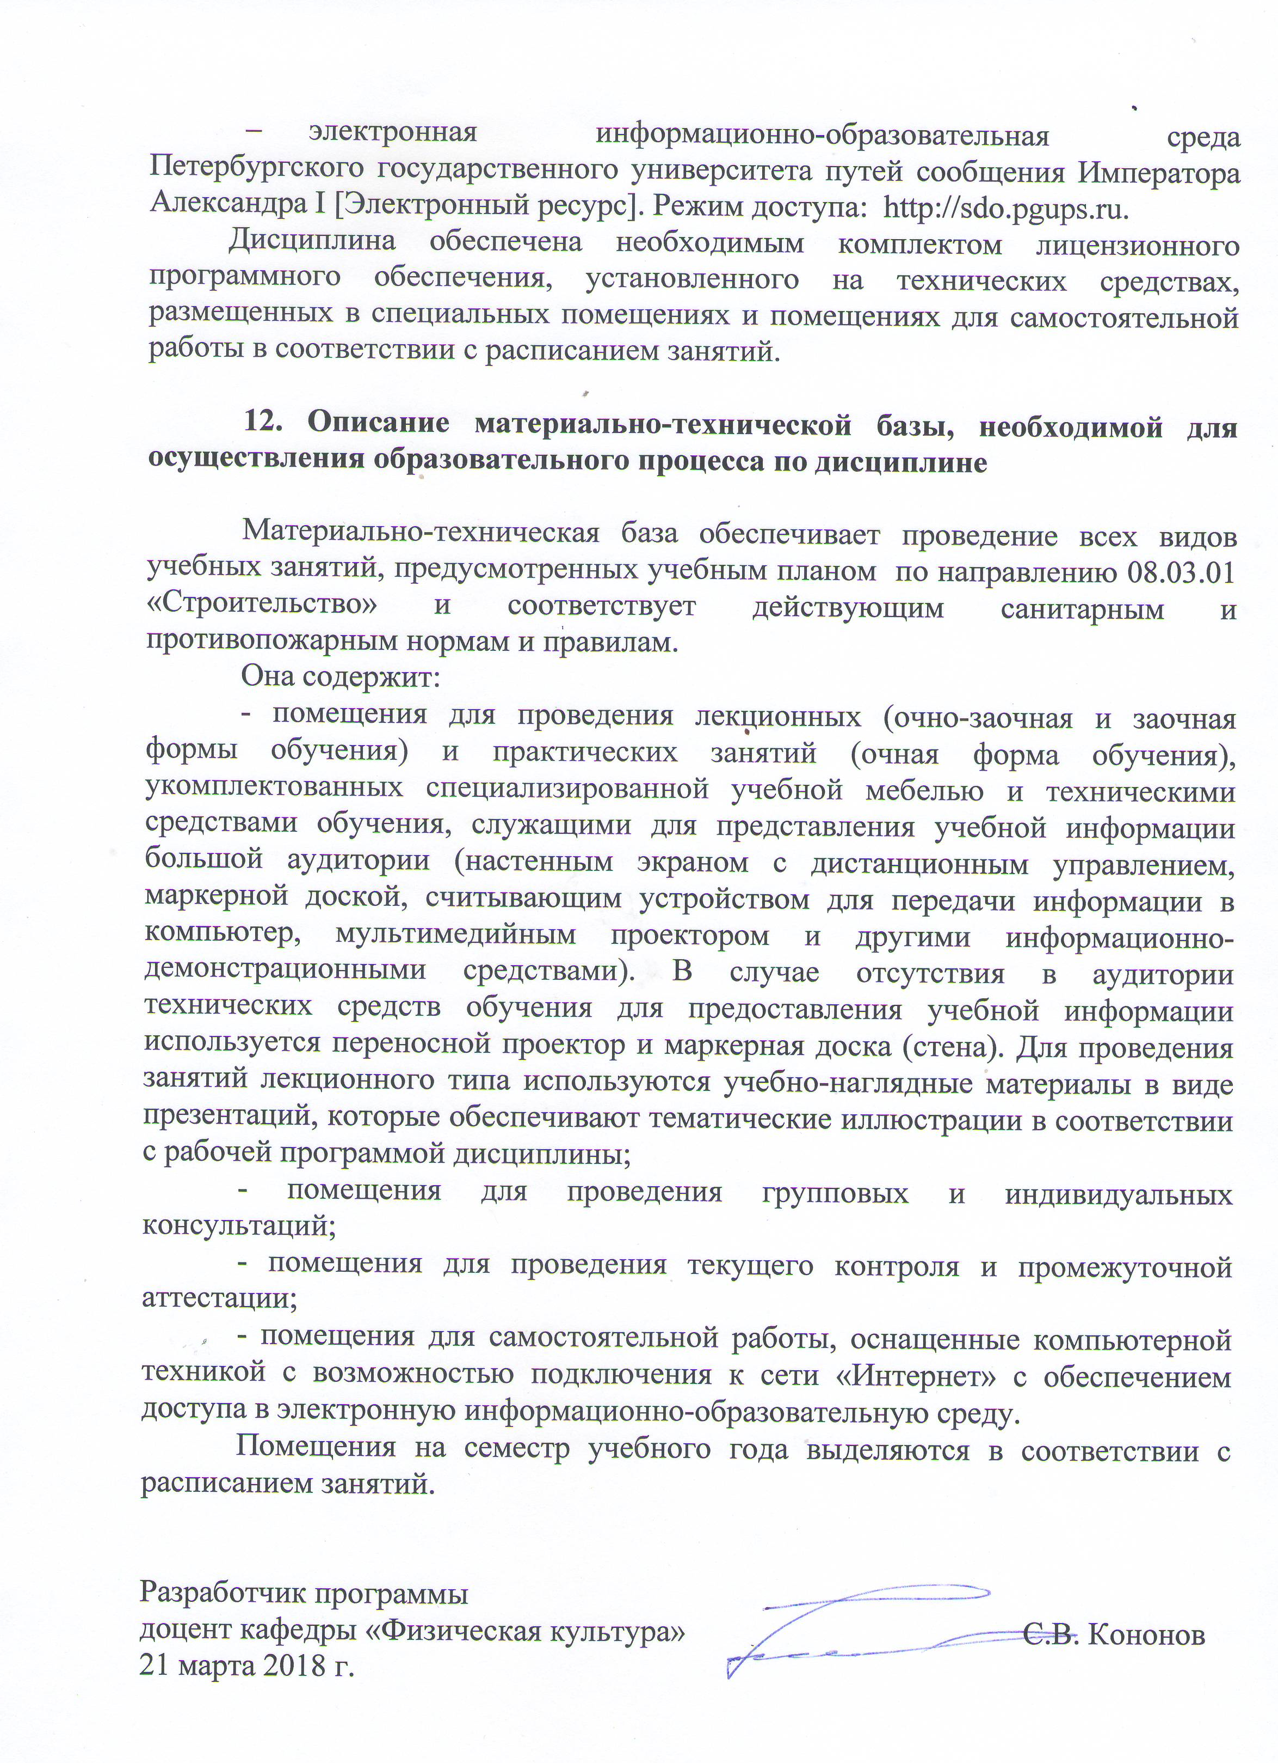электронная информационно-образовательная среда Петербургского государственного университета путей сообщения Императора Александра I [Электронный ресурс]. Режим доступа: http://sdo.pgups.ru.
Дисциплина обеспечена необходимым комплектом лицензионного программного обеспечения, установленного на технических средствах, размещенных в специальных помещениях и помещениях для самостоятельной работы в соответствии с расписанием занятий.

12. Описание материально-технической базы, необходимой для осуществления образовательного процесса по дисциплине

Материально-техническая база обеспечивает проведение всех видов учебных занятий, предусмотренных учебным планом по направлению 08.03.01 «Строительство» и соответствует действующим санитарным и противопожарным нормам и правилам.
Она содержит:
- помещения для проведения лекционных (очно-заочная и заочная формы обучения) и практических занятий (очная форма обучения), укомплектованных специализированной учебной мебелью и техническими средствами обучения, служащими для представления учебной информации большой аудитории (настенным экраном с дистанционным управлением, маркерной доской, считывающим устройством для передачи информации в компьютер, мультимедийным проектором и другими информационно-демонстрационными средствами). В случае отсутствия в аудитории технических средств обучения для предоставления учебной информации используется переносной проектор и маркерная доска (стена). Для проведения занятий лекционного типа используются учебно-наглядные материалы в виде презентаций, которые обеспечивают тематические иллюстрации в соответствии с рабочей программой дисциплины;
- помещения для проведения групповых и индивидуальных консультаций;
- помещения для проведения текущего контроля и промежуточной аттестации;
- помещения для самостоятельной работы, оснащенные компьютерной техникой с возможностью подключения к сети «Интернет» с обеспечением доступа в электронную информационно-образовательную среду.
Помещения на семестр учебного года выделяются в соответствии с расписанием занятий.

Разработчик программы
доцент кафедры «Физическая культура» С.В. Кононов
21 марта 2018 г.

